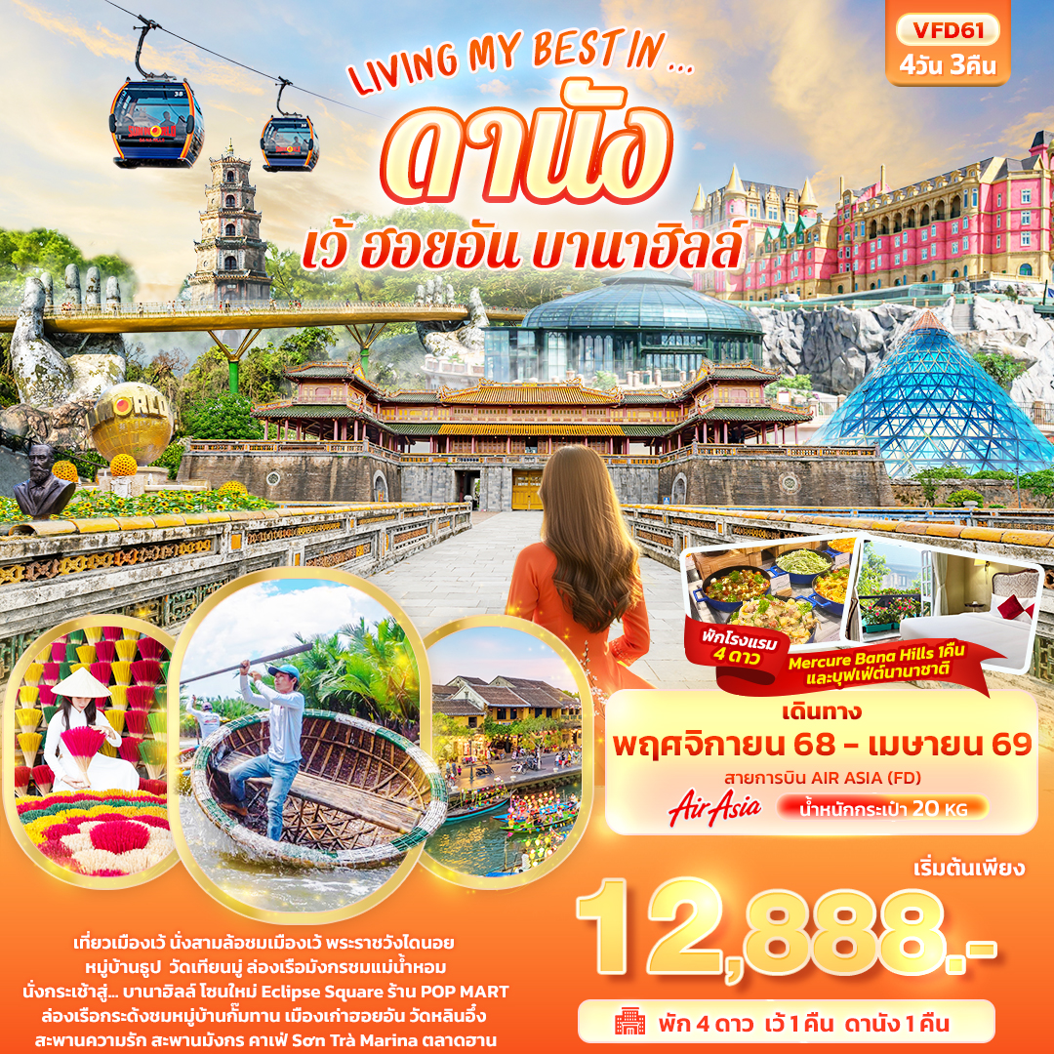

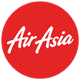
FLIGHT:
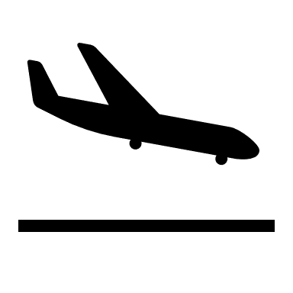
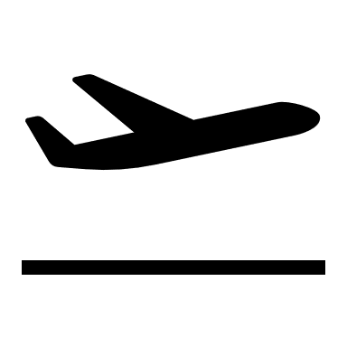
DMK DAD DAD DMK
เที่ยวบิน เวลาออก เวลาถึง
FD639
18.50

20.35
เที่ยวบิน เวลาออก เวลาถึง
FD636
10.35
12.10

VFD61 LIVING MY BEST IN… ดานัง
เว้ ฮอยอัน บานาฮิลล์ 4วัน 3คืน

เที่ยวเมืองเว้ นั่งสามล้อชมเมืองเว้ พระราชวังไดนอย
หมู่บ้านธูป วัดเทียนมู่ ล่องเรือมังกรชมแม่น้ำหอม
นั่งกระเช้าสู่... บานาฮิลล์ โซนใหม่ Eclipse Square ร้าน POP MART
ล่องเรือกระด้งชมหมู่บ้านกั๊มทาน เมืองเก่าฮอยอัน วัดหลินอึ๋ง
สะพานความรัก สะพานมังกร คาเฟ่ Sơn Trà Marina ตลาดฮาน

พิเศษ! พักหรู 4 ดาว เว้ 1 คืน /ดานัง 1 คืน / โรงแรมบรรยากาศยุโรป Mercure Bana Hills 1 คืน !!
พิเศษ อิ่มอร่อยกับ บุฟเฟ่ต์นานาชาติบนบานาฮิลล์

เดินทางโดยสายการบิน AIR ASIA (FD) น้ำหนักสัมภาระโหลดใต้ท้องเครื่อง 20 kg. / CARRY ON 7 kg.

วันที่ | โปรแกรมท่องเที่ยว | เช้า | เที่ยง | เย็น | โรงแรม
1 | ท่าอากาศยานนานาชาติดอนเมือง – ท่าอากาศยานนานาชาติดานัง FD636 DMK-DAD 10.35-12.10 - เมืองเว้ - นั่งสามล้อชมเมืองเว้ (รวมค่านั่งสามล้อ) - ถ่ายรูปด้านหน้าพระราชวังไดนอย - วัดเทียนหมู่ - ล่องเรือมังกร |  |  |  | Mondial Hue  /Thanh Lich Royal Boutique  /Cherish Hue 4*  หรือระดับใกล้เคียงกัน
2 | หมู่บ้านธูป - เมืองดานัง - ร้านหยก - นั่งกระเช้าไฟฟ้าขึ้นสู่บานาฮิลล์ – สะพานมือทองคำ+สวนดอกไม้+หมู่บ้านฝรั่งเศส – Fantasy Park – อิสระท่องเที่ยวบนบานาฮิลล์ |  |  |  | Mercure Danang French Village Bana Hills 4*  หรือระดับใกล้เคียงกัน
3 | อิสระท่องเที่ยวบนบานาฮิลล์ – เมืองดานัง - ร้านผ้าไหม – เมืองฮอยอัน - หมู่บ้านกั๊มทาน – นั่งเรือกระด้ง – เมืองมรดกโลกฮอยอัน – หมู่บ้านแกะสลักหินอ่อน - เมืองดานัง |  |  |  | Magnolia Danang  /Hadana Danang  /Sea Garden Danang 4*  หรือระดับใกล้เคียงกัน
4 | ร้านเยื่อไผ่ –วัดหลินอึ๋ง - คาเฟ่ Sơn Trà Marina (ไม่รวมค่าอาหารและเครื่องดื่ม) - ร้านกาแฟ – ช้อปปิ้งตลาดฮาน - สะพานแห่งความรัก - สะพานมังกร - ท่าอากาศยานนานาชาติดานัง – ท่าอากาศยานนานาชาติดอนเมือง  FD639 DAD-DMK 18.50-20.35

วันเดินทาง | ราคาผู้ใหญ่  (บาท) | ราคาเด็ก  (บาท) | พักเดี่ยว/เดินทาง  ท่านเดียว เพิ่ม (บาท) | ที่นั่ง | หมายเหตุ
08-11 พฤศจิกายน 2568 | 12,888 | ไม่มีราคาเด็ก  (Infant ไม่เกิน 2 ปี 4,500 บาท) | 4,500 | 25
14-17 พฤศจิกายน 2568 | 13,888 |  |  | 25
21-24 พฤศจิกายน 2568 | 13,888 |  |  | 25
28 พฤศจิกายน-01 ธันวาคม 2568 | 13,888 |  |  | 25
04-07 ธันวาคม 2568 | 15,888 |  |  | 25
07-10 ธันวาคม 2568 | 14,888 |  |  | 25
11-14 ธันวาคม 2568 | 14,888 |  |  | 25
13-16 ธันวาคม 2568 | 14,888 |  |  | 25
18-21 ธันวาคม 2568 | 14,888 |  |  | 25
20-23 ธันวาคม 2568 | 15,888 |  |  | 25
29 ธันวาคม 2568– 01 มกราคม 2569 | 18,888 |  |  | 25
30 ธันวาคม 2568– 02 มกราคม 2569 | 18,888 |  |  | 25
31 ธันวาคม 2568– 03 มกราคม 2569 | 17,888 |  |  | 25
16-19 มกราคม 2569 | 13,888 |  |  | 25
23-26 มกราคม 2569 | 14,888 |  |  | 25
24-27 มกราคม 2569 | 12,888 |  |  | 25
30 มกราคม – 02 กุมภาพันธ์ 2569 | 13,888 |  |  | 25
05-08 กุมภาพันธ์ 2569 | 13,888 |  |  | 25
07-10 กุมภาพันธ์ 2569 | 13,888 |  |  | 25
13-16 กุมภาพันธ์ 2569 | 13,888 |  |  | 25
12-15 มีนาคม 2569 | 13,888 |  |  | 25
13-16 มีนาคม 2569 | 13,888 |  |  | 25
19-22 มีนาคม 2569 | 13,888 |  |  | 25
20-23 มีนาคม 2569 | 13,888 |  |  | 25
26-29 มีนาคม 2569 | 13,888 |  |  | 25
27-30 มีนาคม 2569 | 13,888 |  |  | 25

วันเดินทาง | ราคาผู้ใหญ่  (บาท) | ราคาเด็ก  (บาท) | พักเดี่ยว/เดินทาง  ท่านเดียว เพิ่ม (บาท) | ที่นั่ง | หมายเหตุ
02-05 เมษายน 2569 | 13,888 | ไม่มีราคาเด็ก  (Infant ไม่เกิน 2 ปี 4,500 บาท) | 4,500 | 25
05-08 เมษายน 2569 | 13,888 |  |  | 25
11-14 เมษายน 2569 | 18,888 |  |  | 25
12-15 เมษายน 2569 | 18,888 |  |  | 25
13-16 เมษายน 2569 | 18,888 |  |  | 25
24-27 เมษายน 2569 | 13,888 |  |  | 25
25-28 เมษายน 2569 | 13,888 |  |  | 25

วันที่หนึ่ง ท่าอากาศยานนานาชาติดอนเมือง – ท่าอากาศยานนานาชาติดานัง - เมืองเว้ - นั่งสามล้อชมเมืองเว้ (รวมค่านั่งสามล้อ) - ถ่ายรูปด้านหน้าพระราชวังไดนอย - วัดเทียนหมู่ - ล่องเรือมังกร อาหาร เที่ยง, เย็น

F

06.30 น. พร้อมกัน ณ ท่าอากาศยานนานาชาติดอนเมือง อาคารผู้โดยสารระหว่างประเทศขาออก ชั้น 3 สายการบิน AIR ASIA (FD) โดยมีเจ้าหน้าที่บริษัทฯ คอยต้อนรับและอำนวยความสะดวกด้านเอกสาร ติดแท็กกระเป๋าก่อนขึ้นเครื่อง
09.45 น. นำท่านเดินทางสู่ ท่าอากาศยานนานาชาติดานัง โดยสายการบิน AIR ASIA (FD) เที่ยวบินที่ FD636
11.30 น. เดินทางถึง ท่าอากาศยานนานาชาติดานัง ประเทศเวียดนาม นำท่านผ่านพิธีตรวจคนเข้าเมืองและศุลกากร
(เวลาท้องถิ่นที่ประเทศเวียดนามเท่ากับประเทศไทย)
เที่ยง รับประทานอาหารเที่ยง (มื้อที่1)
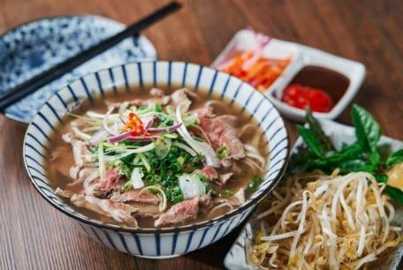
Highlight! เมนูแนะนำ เฝอ หรือ ก๋วยเตี๋ยว อาหารเวียดนาม ซดน้ำซุปร้อนๆ ซู้ดเส้น พร้อมทานแบบครบสูตร ใครชอบเผ็ดก็กินกับพริกขี้หนู แกล้มกับผักสด คงจะอร่อยไม่น้อย!!

เดินทางสู่ เมืองเว้ (Huế) เป็นเมืองสำคัญทางประวัติศาสตร์และวัฒนธรรม และได้รับการขึ้นทะเบียนเป็น มรดกโลกทางวัฒนธรรมจาก UNESCO ในปี พ.ศ. 2536 สามารถสัมผัสกับบรรยากาศมรดกอันล้ำค่าของเวียดนาม สัมผัสบรรยากาศท้องถิ่น นั่งสามล้อชมเมืองเว้ (Cyclo หรือ Xích Lô) (ค่าทัวร์ รวม ค่านั่งสามล้อ แต่ ไม่รวม ค่าทิปคนขับสามล้อ) ชื่นชมเสน่ห์ของเมืองนี้ในมุมมองที่แตกต่างออกไปมและสามารถซึมซับรายละเอียดเล็กๆ น้อยๆ ของเมืองเว้ได้อย่างแท้จริง

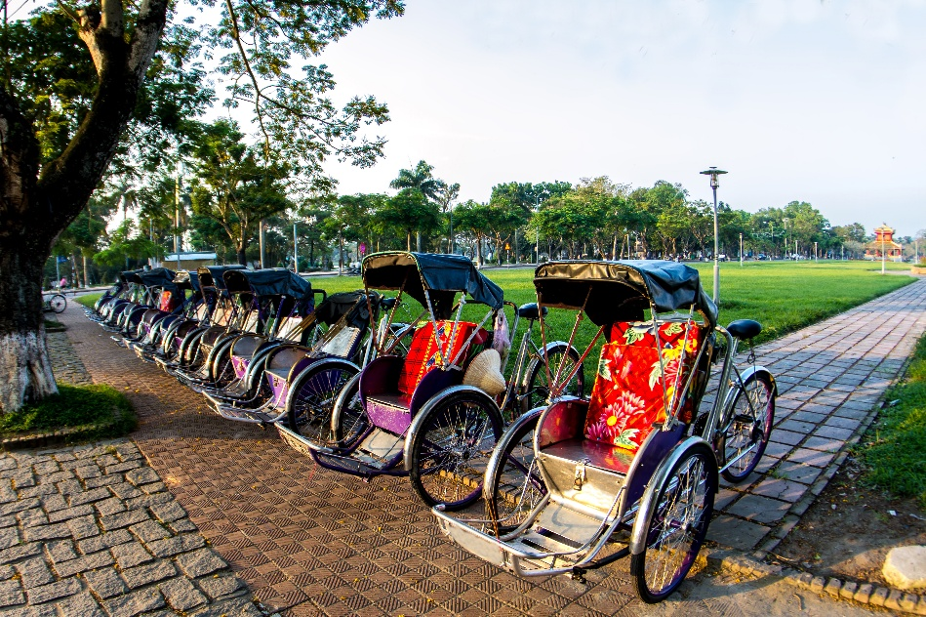
เช็คอินถ่ายภาพด้านนอกกับ พระราชวังไดนอย (Đại Nội หรือ Imperial City) (ค่าทัวร์ไม่รวมค่าเข้าชม) มักถูกเรียกว่า "พระราชวังต้องห้ามแห่งเวียดนาม" หรือ "พระราชวังต้องห้ามสีม่วง" (Forbidden Purple City) ราวมกับได้ย้อนอดีตสัมผัสความยิ่งใหญ่และความรุ่งเรืองในอดีตของราชวงศ์เหงียน และเป็นหนึ่งในไฮไลต์สำคัญของการมาเยือนเมืองเว้
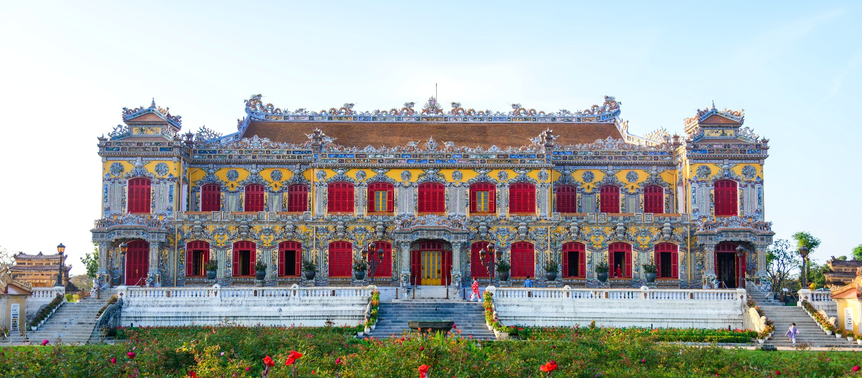

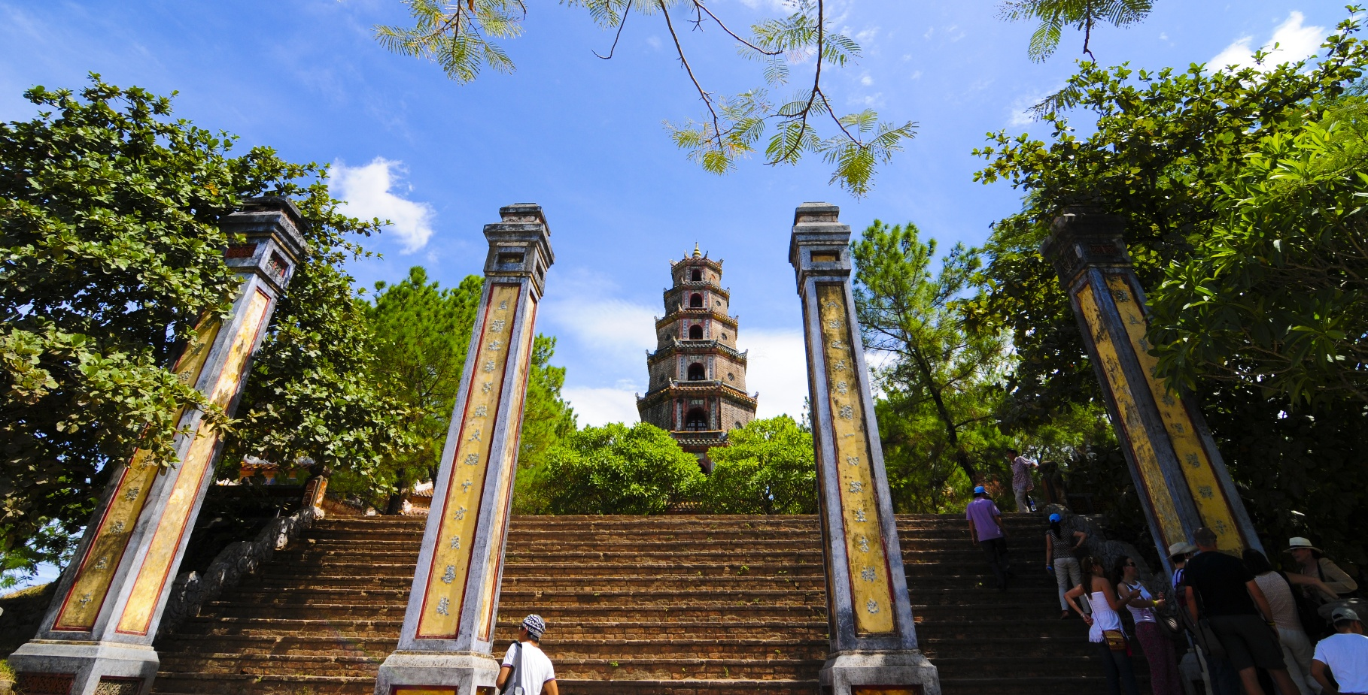
สักการะ วัดเทียนหมู่ หรือ วัดเจดีย์เทียนมู่ (Thien Mu Pagoda) หรือที่บางครั้งเรียกว่า Linh Mu Pagoda เป็นศูนย์กลางสำคัญของพุทธศาสนานิกายเซนในเวียดนาม โดดเด่นด้วยเจดีย์ทรงแปดเหลี่ยมสูง 7 ชั้น ที่มีชื่อว่า เจดีย์เฟื้อกเตวียน (Phuoc Duyen Tower) มีความสวยงามทางสถาปัตยกรรมและมีความสำคัญทางประวัติศาสตร์ ที่นี่ถือว่าเป็นเป็นศูนย์รวมจิตใจ
Highlight! นอกจากจะได้ล่องเรือชมวิวแล้ว ยังได้ชมการร้องเล่น บทเพลงแบบพื้นบ้าน คงเป็นประสบการณ์ที่น่าประทับใจไม่รู้ลืม

กิจกรรมห้ามพลาด ล่องเรือมังกร ในแม่น้ำหอม (Perfume River) เป็นกิจกรรมยอดนิยาถ้าได้มาที่นี่ เพราะจะได้เพลิดเพลินกับทัศนียภาพธรรมชาติริมสองฝั่งแม่น้ำ ชมวิวเพลินๆ ถ่ายรูปมุมมองใหม่ๆ ไปเรื่อยๆ ชมบ้านเรือนและวิถีความเป็นอยู่แบบท้องถิ่น
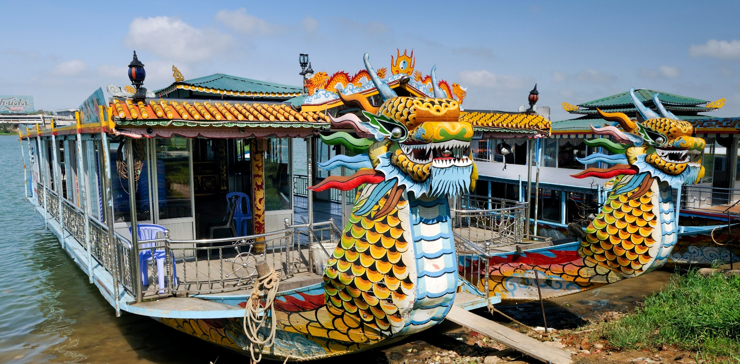

เย็น รับประทานอาหารเย็น (มื้อที่2)
ที่พัก : Mondial Hue / Thanh Lich Royal Boutique / Cherish Hue 4* หรือระดับใกล้เคียงกัน
(ชื่อโรงแรมที่ท่านพัก ทางบริษัทจะทำการแจ้งพร้อมใบนัดหมาย 5-7 วันก่อนวันเดินทาง)
วันที่สอง หมู่บ้านธูป - เมืองดานัง - ร้านหยก - นั่งกระเช้าไฟฟ้าขึ้นสู่บานาฮิลล์ – สะพานมือทองคำ+สวนดอกไม้+หมู่บ้าน
ฝรั่งเศส – Fantasy Park – อิสระท่องเที่ยวบนบานาฮิลล์ อาหาร เช้า, เที่ยง, เย็น

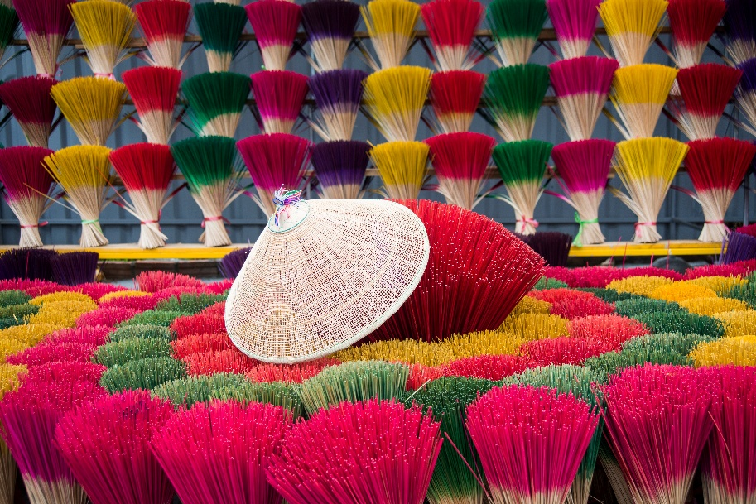
เช้า รับประทานอาหารเช้า ณ โรงแรม (มื้อที่3)
ความสวยงามและวิถีชีวิตที่ยังคงอยู่ หมู่บ้านธูป หรือ หมู่บ้านธูปถวี่ซวน (Thuy Xuan Incense Village) ที่นี่โดดเด่นและดึงดูดด้วยสีสันที่สะดุดตา ทั้งสีแดง เหลือง ม่วง และเขียว ที่ถูกจัดเรียงเป็นช่อๆ เหมือนช่อดอกไม้ เหมาะแก่การถ่ายภาพเป็นอย่างยิ่ง เดินทางสู่ เมืองดานัง (Danang) เมืองติดชายทะเล ตั้งอยู่ในภาคกลางของประเทศเวียดนาม เป็นอดีตเมืองท่าและหมู่บ้านชาวประมง ที่นี่จึงเต็มไปด้วยสถานที่ท่องเที่ยวทางประวัติศาสตร์ สิ่งสวยงามตามธรรมชาติ แวะช้อปปิ้ง ร้านหยก มีผลิตภัณฑ์ที่ทำจากหยกหลากหลายแบบ เช่น สร้อย แหวน ของตกแต่งบ้าน และอื่นๆ ให้ท่านเลือกซื้อ เพราะมีความเชื่อว่าหยกช่วยปัดเป่าสิ่งชั่วร้าย
เที่ยง รับประทานอาหารเที่ยง (มื้อที่4)
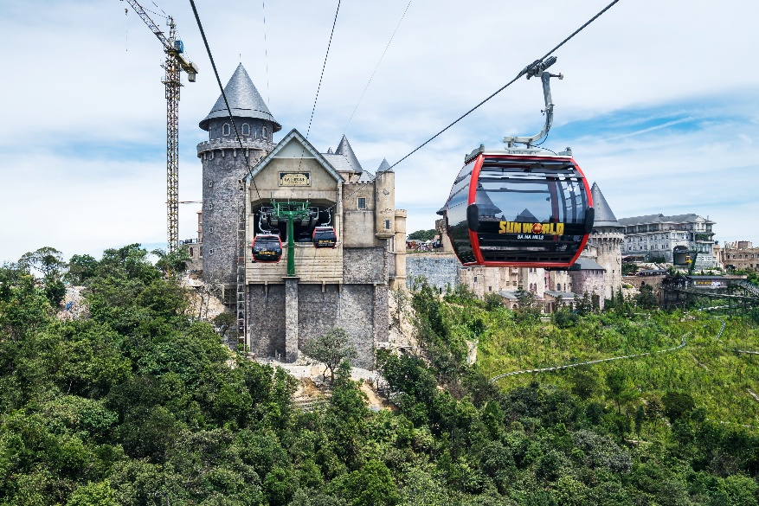
จากนั้นเดินทางสู่ บานาฮิลล์ เปิดประสบการณ์ นั่งกระเช้าไฟฟ้าขึ้นสู่ บานาฮิลล์ ดื่มด่ำไปกับวิวทิวทัศน์ของเมืองบนความสูงถึง 5,810 เมตร อดีตเคยเป็นบ้านพักของชาวฝรั่งเศสมาตั้งแต่ในช่วงสมัยสงครามโลกครั้งที่ 1 และได้มีการสร้างโรงแรมในสไตล์ฝรั่งเศสขึ้นหลังจบสงคราม ฝรั่งเศสพ่ายแพ้ ทำให้บานาฮิลล์ถูกทิ้งร้าง และกลับมาซ่อมแซมเพื่อเป็นจุดท่องเที่ยว ถ่ายรูปยอดฮิตที่ห้ามพลาด สะพานมือทองคำ Golden Bridge สะพานสูงเหนือเมฆ หรือใกล้กันให้ท่านเดินชมวิวไปถ่ายภาพสวยๆ ที่ หมู่บ้านฝรั่งเศส (Bana Hills French Village) เป็นหมู่บ้านกลางยอดเขาที่ถูกสร้างไว้เป็นเมืองตากอากาศโดยชาวฝรั่งเศสเมื่อปี ค.ศ. 1920 ภายในหมู่บ้านจัดเต็มความอลังการ ตระการตา ให้ความรู้สึกเหมือนท่านอยู่ยุโรป จากนั้นอิสระให้ท่านได้เพลิดเพลินบนบานาฮิลล์ด้วยตนเองโดยมีไกด์ท้องถิ่นคอยบริการให้คำแนะนำ สวนสนุก Fantasy Park ที่มีทั้งเกมส์ และเครื่องเล่นให้ได้เลือก เช่น Double High Speed Alpine Coaster เป็นรถรางเลื่อนสุดฮิต นอกจากนี้ยังมีเครื่องเล่นในตัวอาคาร อีกมากมาย เช่น Drop Tower ท้าความสูง, ตู้เกมส์, รถบั๊มส์, ยิงปืนแบบ4D ฯลฯ และยังมี ร้านกาแฟ Starbucks ให้ท่านได้แวะซื้อมากินกาแฟ เค้กได้ พร้อมกับถ่ายรูปสวยๆ แนะนำให้ท่านถ่ายรูปกับ สวนสไตล์ฝรั่งเศส Le Jardin d’ Amour มีทั้งดอกไม้ต้นไม้สีสันสวยงาม เช่น ดอกทานตะวัน และ ดอกไฮเดรนเยียที่พบได้รอบบานาฮิลล์ รวมไปถึงมี Debay Wine Cellar โรงบ่มไวน์ฝรั่งเศส โดยเป็นโรงบ่มไวน์ที่มีอายุมากกว่า 100 ปี ถูกสร้างขึ้นให้เป็นห้องเก็บไวน์ที่อยู่ลึกลงไปเกือบ 100 เมตร
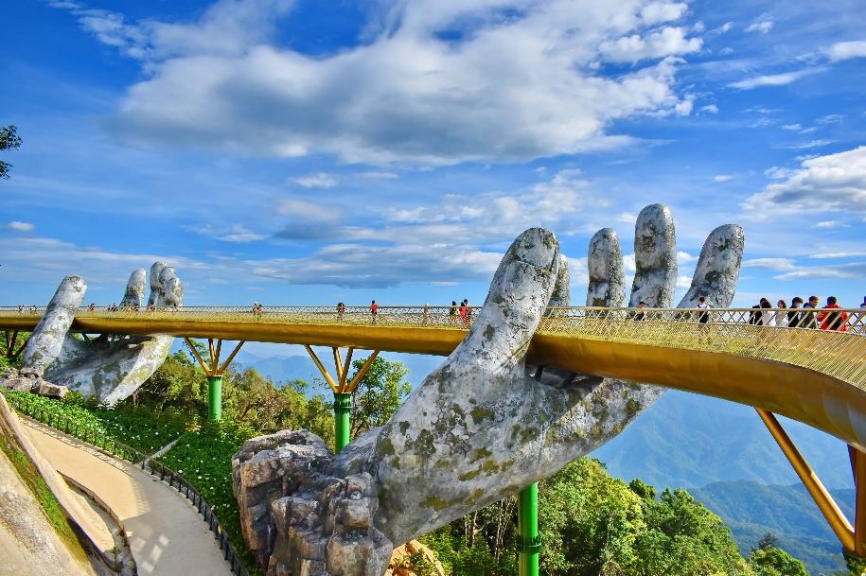
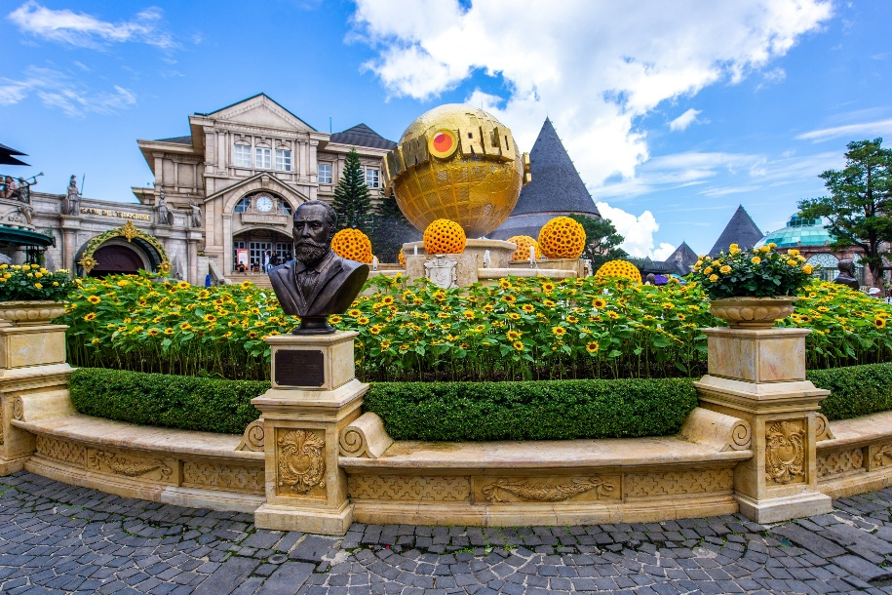
(ราคาทัวร์ไม่รวมตั๋วเข้าชมพิพิธภัณฑ์หุ่นขี้ผึ้ง, ค่าเข้าชม Debay Wine Cellar โรงบ่มไวน์ฝรั่งเศส รวมไปถึงเครื่องเล่นที่มีค่าใช้จ่ายเพิ่มเติม)


Highlight! พลาดไม่ได้ Pop Mart สาขาใหม่ล่าสุดตั้งอยู่ที่บานาฮิลล์ มีสินค้า Pop Mart คาแรคเตอร์ดังมากมาย เช่น Molly, Labubu, Dimoo, Crybaby, Skullpanda ฯลฯ

เย็น รับประทานอาหารเย็น (มื้อที่5) บุฟเฟ่ต์นานาชาติ ณ ภัตตาคารบนบานาฮิลล์
Highlight! Murcure Bana Hills Buffet จัดเต็ม!! อาหารและเครื่องดื่มหลายสัญชาติ เปลี่ยนแปลงตามฤดูกาล สลัด แฮม ซูชิ พิซซ่า เฝอ ขนมหวาน น้ำผลไม้ หรือจะร้องเล่นเต้นไปด้วยระหว่างทานก็มีดนตรีเปิดให้ผ่อนคลาย มาทั้งทีต้องแฮปปี้ที่สุด !!

หลังจากรับประทานอาหารเสร็จ แนะนำให้ทุกท่านเดินเล่นถ่ายรูปกับ เมืองฝรั่งเศส บรรยากาศเมืองยุโรป เนื่องจากช่วงค่ำผู้คนที่ขึ้นมาเล่นสวนสนุกในตอนบ่ายก็ทยอยลงไปกันหมด ทำให้เงียบสงบมากๆ หรือท่านใดเป็นสายดื่ม บริเวณตรงกลางลานบานาฮิลล์เปิดบริการโซน Beer plaza บริการขายเบียร์หลากลายชนิด และเมนู BBQ ให้ได้เลือกชิม นั่งกินดื่มพร้อมกับนั่งผิงไฟชิลๆ ไปในตัว (ราคาทัวร์ไม่รวมค่าอาหารและค่าเครื่องดื่มบริเวณ Beer plaza)
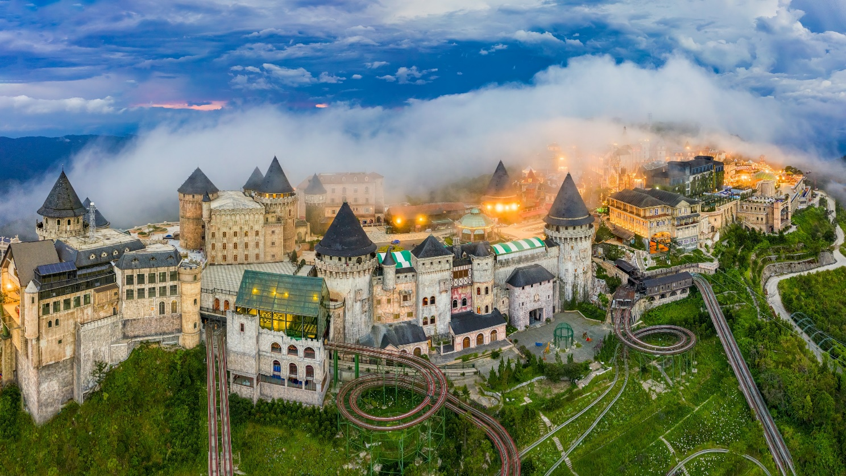

ที่พัก : Mercure Banahill French Village Hotel 4*
Highlight! เป็นโรงแรมสไตล์หมู่บ้านฝรั่งเศสศตวรรษที่ 19 ตั้งอยู่ในทำเลที่ยอดเยี่ยมบนยอดเขาบานาฮิลส์ เมืองดานัง ประเทศเวียดนาม โรงแรมมีสิ่งอำนวยความสะดวกมากมาย เหมาะกับทุกเพศทุกวัย ให้ทุกท่านได้ใช้เวลาแสนวิเศษและน่าจดจำที่นี่ได้เลย

วันที่สาม อิสระท่องเที่ยวบนบานาฮิลล์ – เมืองดานัง - ร้านผ้าไหม – เมืองฮอยอัน - หมู่บ้านกั๊มทาน – นั่งเรือกระด้ง
– เมืองมรดกโลกฮอยอัน – หมู่บ้านแกะสลักหินอ่อน - เมืองดานัง อาหาร เช้า, เที่ยง, เย็น

เช้า รับประทานอาหารเช้า ณ โรงแรม (มื้อที่6)
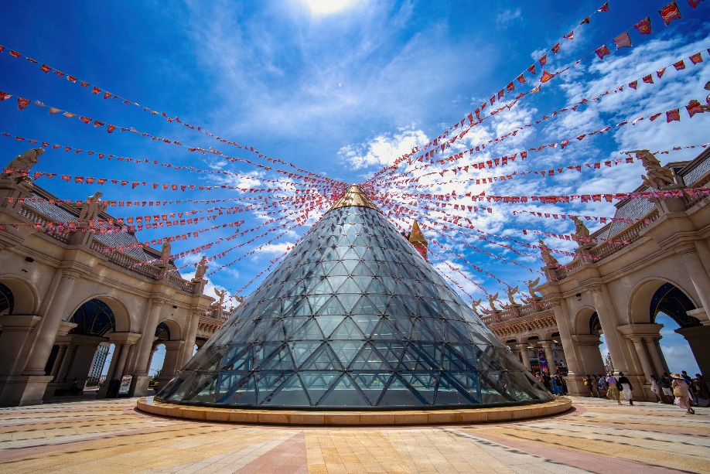
อิสระให้ท่านเพลิดเพลินแวะถ่ายภาพเก็บตกตามจุดต่างๆ บนบานาฮิลล์ ตะลุยโซนใหม่ห้ามพลาด!! ชิลๆ เดินเล่นหรือนั่งรถไฟที่เชื่อมโยงระหว่างสองอาณาจักร เพื่อไปสำรวจ Moon Kingdom มีปราสาทใหญ่โตสวยอลังการ Lunar Castle หรือ ปราสาทพระจันทร์ และ Eclipse Plaza ที่มีการออกแบบที่เป็นเอกลักษณ์แตกต่างจากโซนอื่นๆ บรรยากาศเทพนิยายมหัศจรรย์ นอกจากมุมถ่ายรูปต่างๆ ด้านบนของบานาฮิลล์
Highlight! ช่วงเช้าๆ ลุย!!! ของเล่นที่ยังเก็บไม่ครบ จุดที่พลาดไป หรือใครอยากได้ภาพสะพานมือช่วงคนน้อยๆ เช้านี้แหละลุย คนไม่เยอะ คิวไม่นาน รีบไปถ่ายภาพสวย หรือเล่นของเล่นสุดเหวี่ยง!

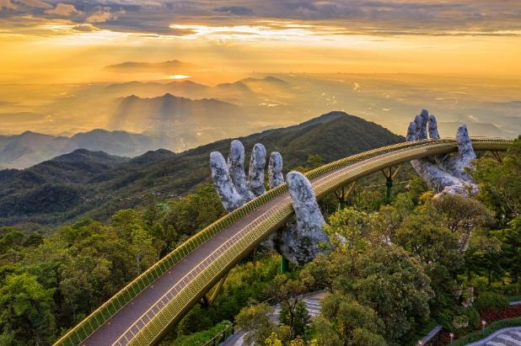
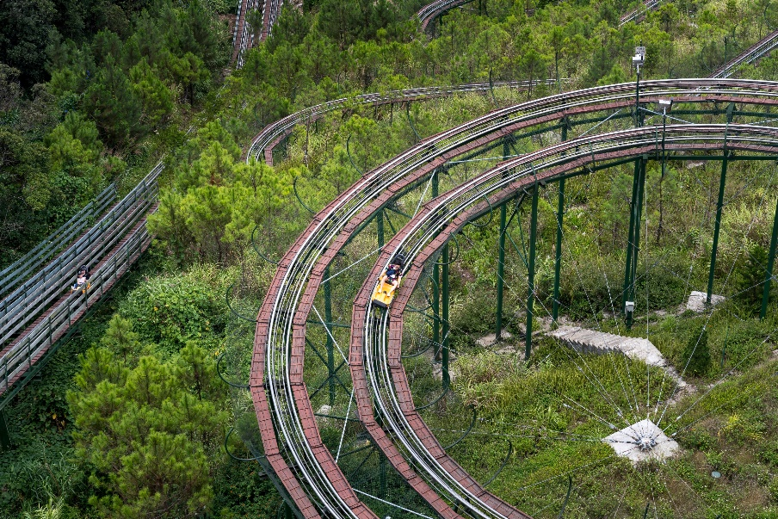

จนถึงเวลานัดหมาย พาทุกท่านนั่งกระเช้าลงจากบานาฮิลล์ เดินทางกลับสู่ เมืองดานัง แวะช้อปปิ้งร้านผ้าไหม มีผลิตภัณฑ์ที่ทำจากผ้าไหม หลากหลายสีสันสวยงาม
เที่ยง รับประทานอาหารเที่ยง (มื้อที่7)
เดินทางสู่เมืองฮอยอัน (Hoian) เป็นที่สงบ สวยงาม และมีเอกลักษณ์ที่โดดเด่นแบบเห็นได้ชัดก็คือภาพของอาคารบ้านเรือนที่มีสีเหลืองสดใส ไม่มาถือว่ามาไม่ถึง หมู่บ้านกั๊มทาน Cam Thanh Village หรือหมู่บ้านเรือกระด้ง เป็นหมู่บ้านเล็กๆ รอบหมู่บ้านมีสวนมะพร้าวและมีแม่น้ำล้อมรอบ อาชีพหลักของคนที่นี่คืออาชีพประมง ให้ท่านเพลิดเพลินไปกับกิจกรรม นั่งเรือกระด้ง Cam Thanh Water Coconut Village ชมวัฒนธรรมและธรรมชาติอันสวยงาม และชมการแสดงหมุนกระด้ง ถือเป็นการแสดงที่ทุกคนไม่ควรพลาดมาที่นี่
Highlight! เหล่าผู้กล้าทั้งหลาย ใครอยากลองนั่งการหมุนเรือ สุดมันก็สามารถแจ้งคนพายเรือได้เลย

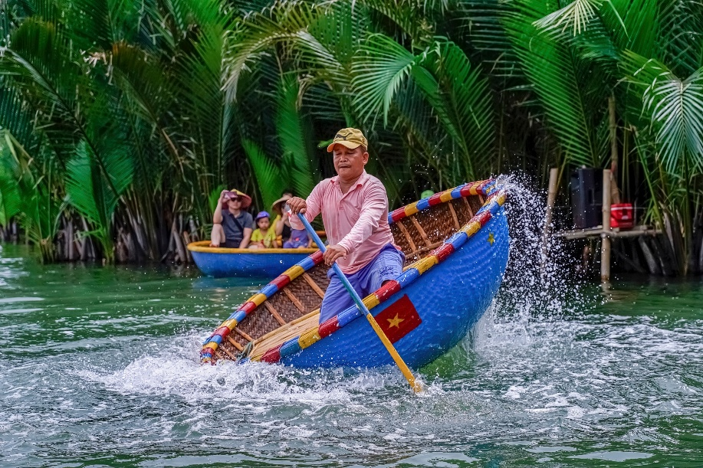
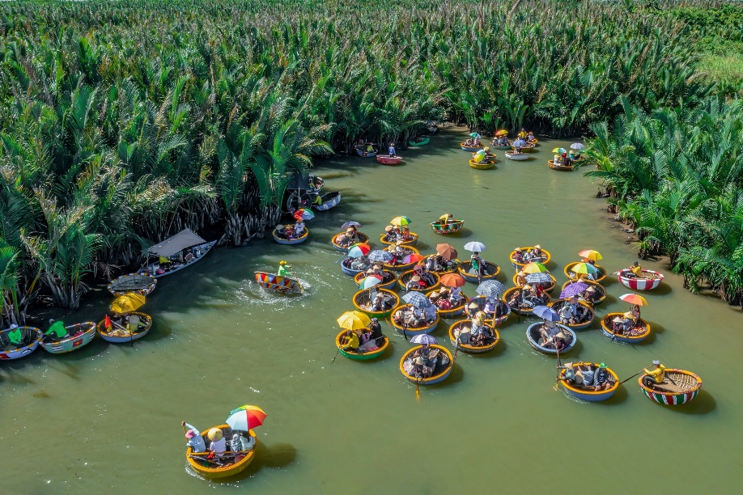

มีดีจนได้รับขึ้นทะเบียนเป็นมรดกโลกจากองค์การ UNESCO เมืองมรดกโลกฮอยอัน (Hoi An) ยังคงความเป็นเอกลักษณ์และเก็บรักษาความเป็นเมืองมรดกแห่งวัฒนธรรมไว้อย่างดี มีการผสมผสานศิลปะและสถาปัตยกรรมทั้งของท้องถิ่นและของต่างชาติไว้ได้อย่างดี อีกหนึ่งเสน่ห์ของเมืองนี้ ยามค่ำคืนที่นี่จะถูกประดับประดาด้วยโคมไฟ แสนโรแมนติกและสวยงาม
Highlight! ใส่ชุดพื้นเมืองอ๊าวส่าย หรือ อ๊าวหย่าย ชุดประจำชาติชุดหนึ่งของชาวเวียดนาม แล้วถ่ายภาพที่นี่ จะสวยเก๋ไม่ซ้ำใคร

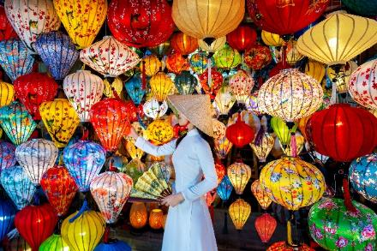
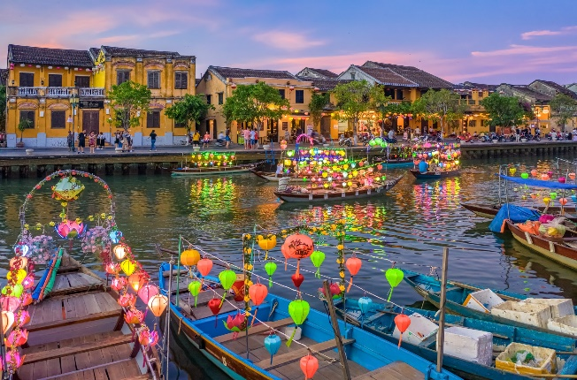
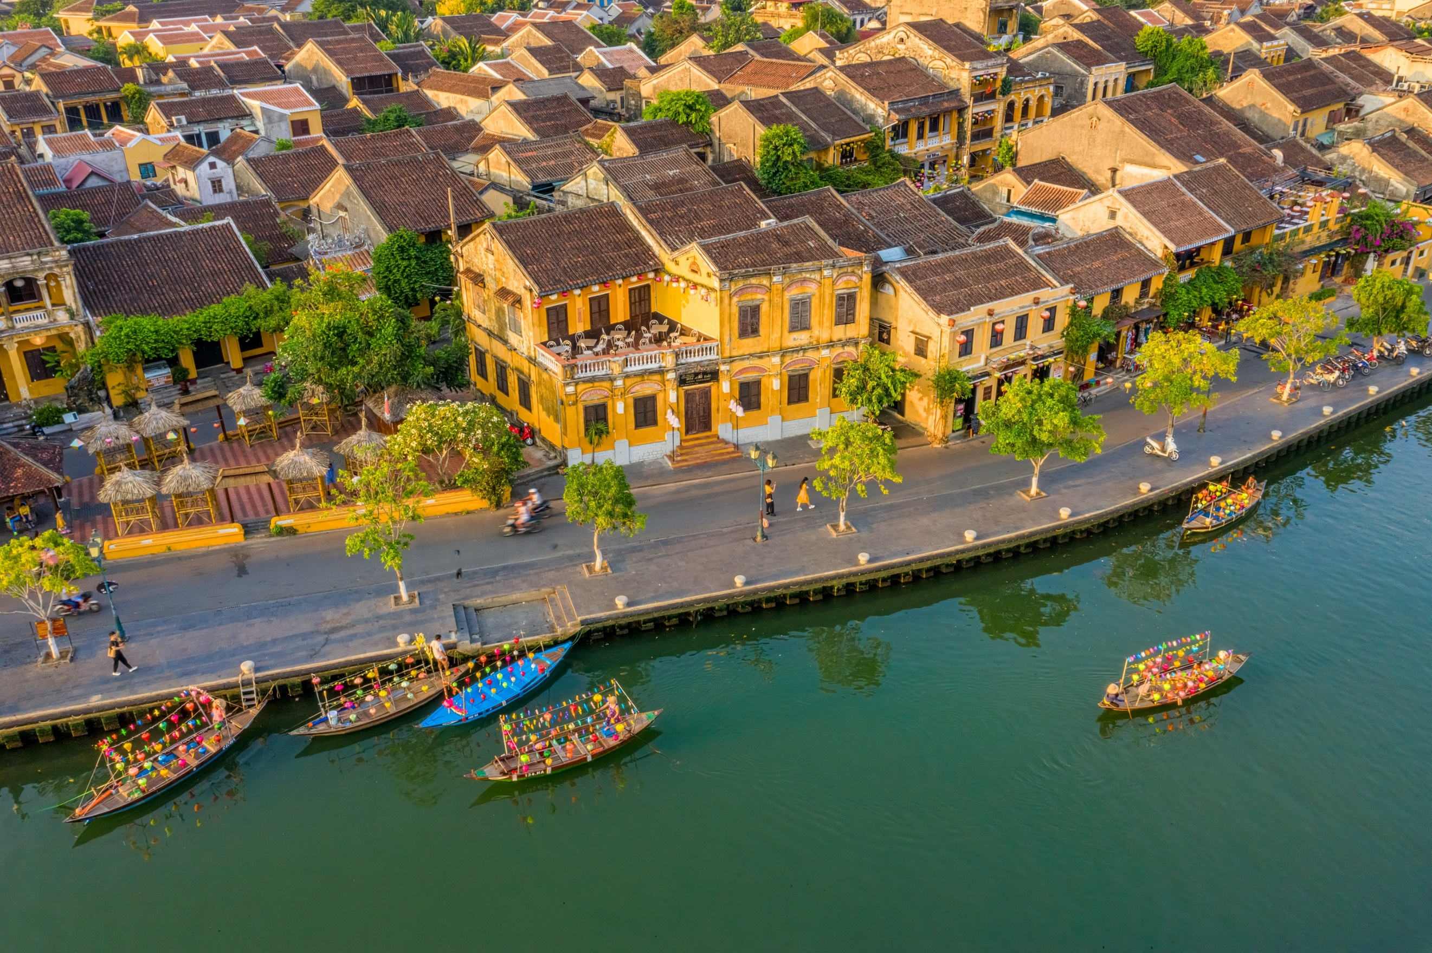

แวะชมหมู่บ้านแกะสลักหินอ่อน Marble Sculpture Village หมู่บ้านเก่าแก่ที่ชาวบ้านมีอาชีพแกะสลักหิน มีผลิตภัณฑ์หินอ่อนแกะสลักมีมากมายหลายรูปแบบให้ท่านเลือกซื้อ ตั้งแต่ขนาดตั้งโต๊ะไปจนถึงขนาดใหญ่ จากนั้นนำท่านเดินทางสู่ เมืองดานัง
เย็น รับประทานอาหารเย็น (มื้อที่8)
ที่พัก : Magnolia Danang / Hadana Danang / Sea Garden Danang 4* หรือระดับใกล้เคียงกัน
(ชื่อโรงแรมที่ท่านพัก ทางบริษัทจะทำการแจ้งพร้อมใบนัดหมาย 5-7 วันก่อนวันเดินทาง)
วันที่สี่ ร้านเยื่อไผ่ –วัดหลินอึ๋ง - คาเฟ่ Sơn Trà Marina (ไม่รวมค่าอาหารและเครื่องดื่ม) - ร้านกาแฟ – ช้อปปิ้งตลาด
ฮาน - สะพานแห่งความรัก - สะพานมังกร - ท่าอากาศยานนานาชาติดานัง – ท่าอากาศยานนานาชาติดอนเมือง อาหาร เช้า, เที่ยง

เช้า รับประทานอาหารเช้า ณ โรงแรม (มื้อที่9)
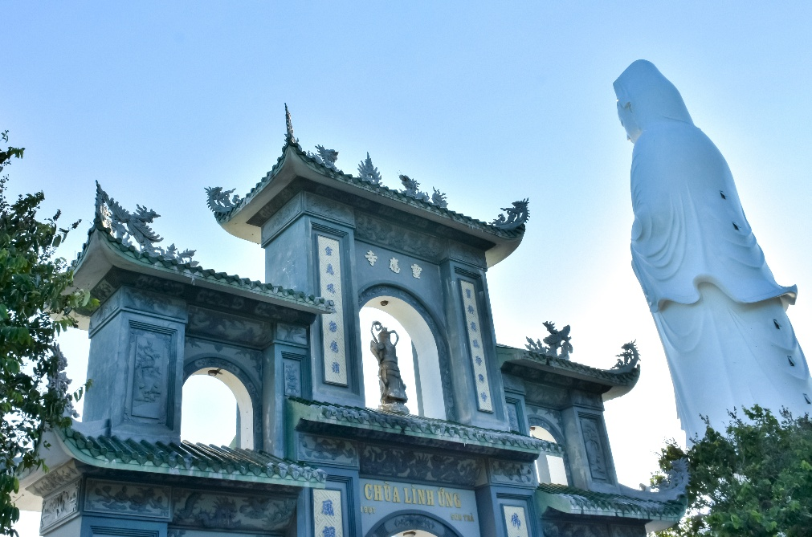
ช้อปปิ้งสินค้าพื้นเมืองที่ ร้านเยื่อไผ่ (Bamboo shop) ขายสินค้า OTOP พื้นเมืองของเวียดนาม สินค้าที่ทำมาจากไม้ไผ่ อิสระท่านให้เลือกซื้อเพื่อเป็นของฝาก และสินค้าอื่นๆ มากมาย ชื่นชมวัดที่ใหญ่ที่สุดของเมืองดานังไหว้เจ้าแม่กวนอิม วัดหลินอึ๋ง (Linh Ứng) ตามความเชื่อ มีรูปปั้นปูนขาวเจ้าแม่กวนอิม ซึ่งมีความสูงถึง 67 เมตร ตั้งอยู่บนฐานดอกบัวยืนหันหลังให้ภูเขาและหันหน้าออกทะเลคอยปกป้องคุ้มครองชาวประมงที่ออกไปหาปลานอกชายฝั่ง เชื่อกันว่าตั้งแต่สร้างรูปปั้นเจ้าแม่กวนอิมขึ้น ปัจจุบันเป็นสถานที่ศักดิ์สิทธิ์ที่ชาวบ้านมักมากราบไหว้บูชาและขอพร และเป็นอีกหนึ่งจุดชมวิวที่สวยงามของเมืองดานัง
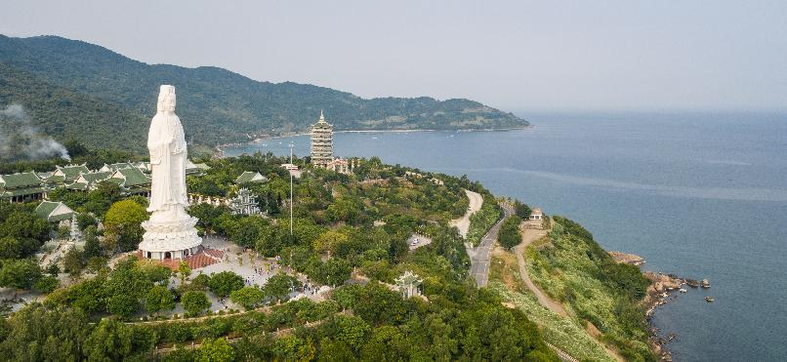
คาเฟ่ที่มีสถาปัตยกรรมแบบซานโตรินี คาเฟ่ Sơn Trà Marina ตั้งอยู่ใกล้วัดหลินอึ๋ง สถาปัตยกรรมนี้เป็นลักษณะของกรีซ ด้วยสองสีที่โดดเด่นคือสีน้ำเงินและสีขาว รั้วและหน้าต่างมักเน้นด้วยสีน้ำเงิน และสีขาวจะถูกทาบนผนัง สำหรับเมนูมีให้เลือกเยอะ กาแฟ ชานม น้ำผลไม้ และขนมหวานของเวียดนาม ชิมกาแฟพร้อมวิวทะเลคุ้มค่ามาก (ค่าทัวร์ไม่รวมค่าอาหารและเครื่องดื่ม)
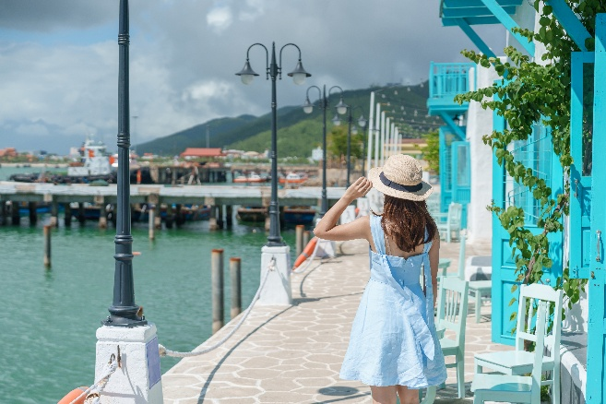
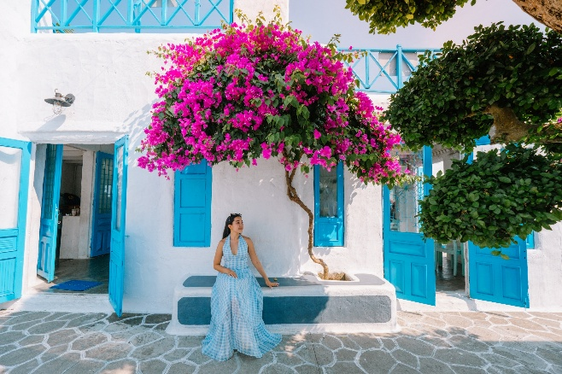
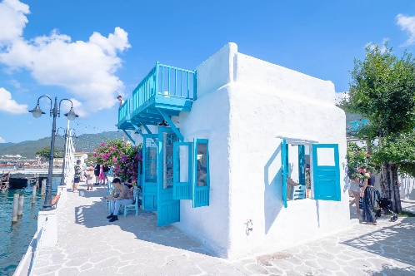

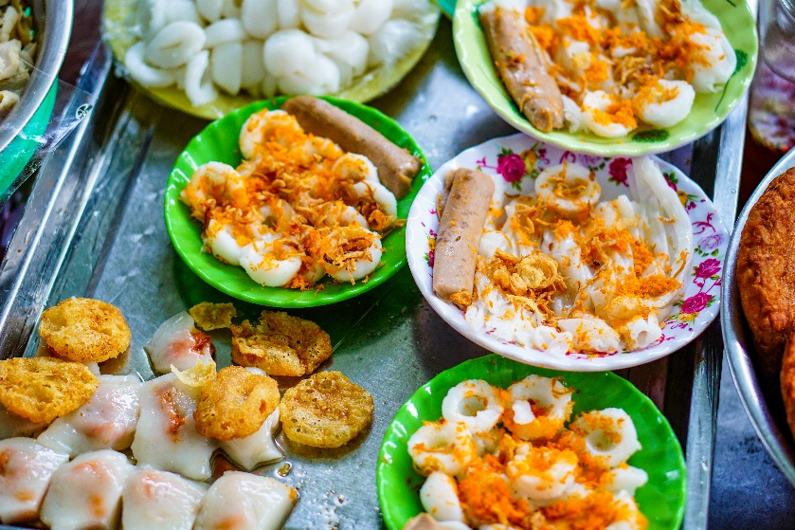
เที่ยง รับประทานอาหารเที่ยง (มื้อที่10)
พาทุกท่านช้อปปิ้งของขึ้นชื่อของประเทศเวียดนามที่ ร้านกาแฟ (Palm Beach Cafe) เพราะเวียดนามเป็นประเทศที่ผลิตและส่งออกกาแฟติดอันดับต้นๆ ของโลก จึงเป็นที่รู้จักว่ากาแฟที่นี่มีรสชาติเข้มข้น หอมอร่อย และมีให้เลือกดื่มมากมายหลายชนิด ให้ท่านเลือกซื้อไปเป็นของฝากและของที่ระลึก แวะซื้อของฝากที่ตลาดฮาน (Han Market) เป็น แหล่งรวบรวมสินค้าที่นิยมทั้งชาวเวียดนามและชาวไทย สินค้าที่โดดเด่นคือ งานหัตถกรรม กระเป๋าสาน หรือขนมและอาหารพื้นเมือง ก็ดีไม่แพ้กัน
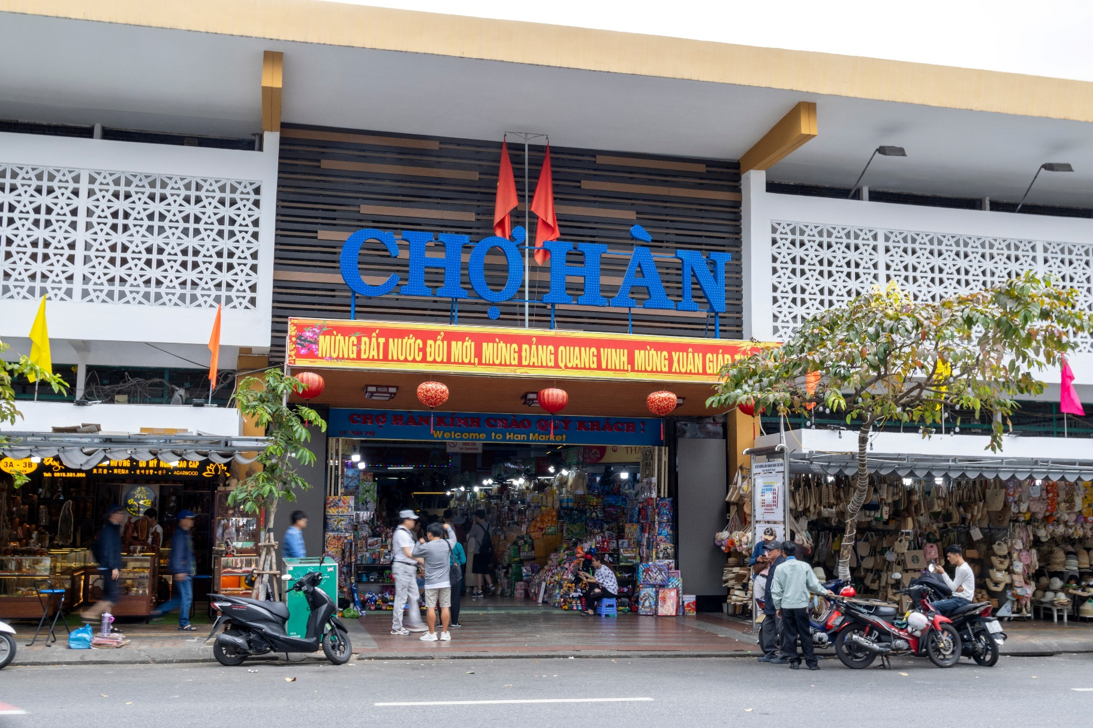
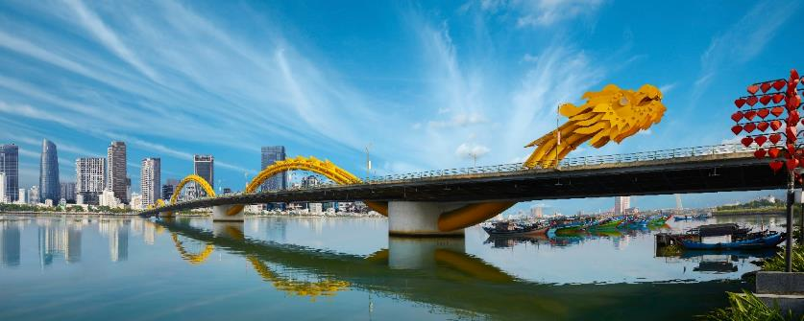
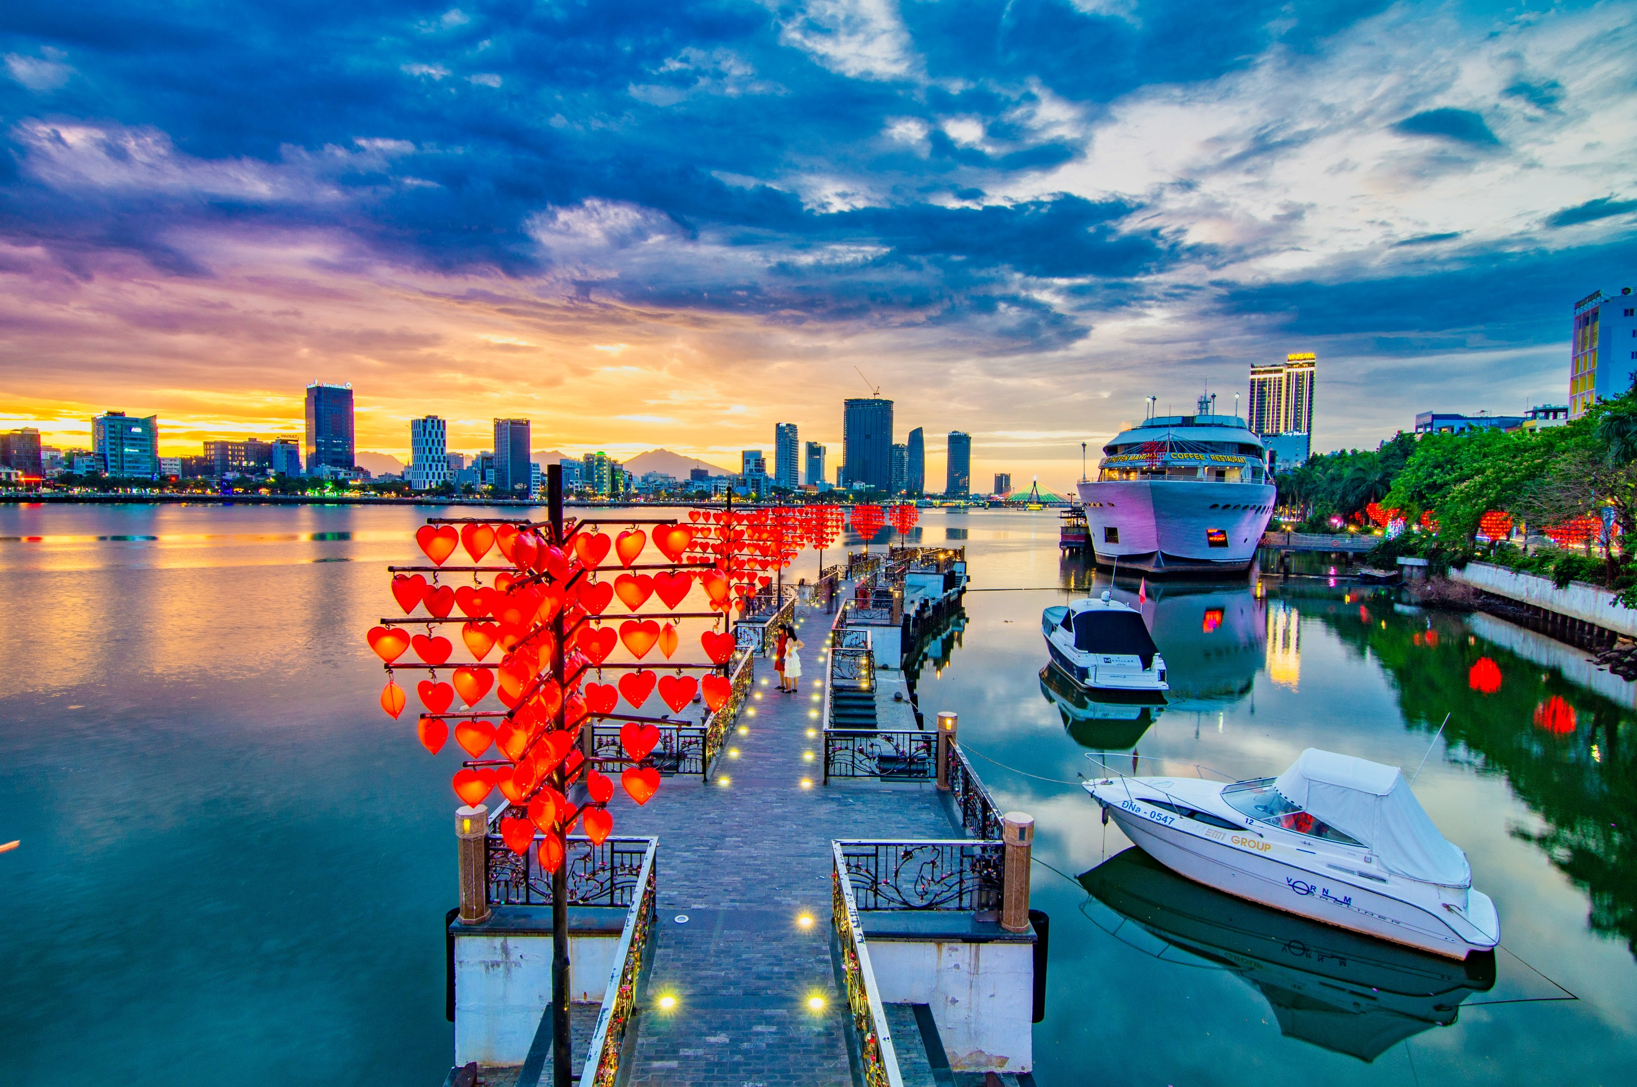
สถานที่ยอดนิยม สะพานแห่งความรัก Love Bridge Da Nang ซึ่งเป็นที่นิยมของหนุ่มสาว คู่รักที่มาจะซื้อกุญแจใสคล้องใส่สะพาน ประดับตกแต่งด้วยเสารูปหัวใจ อิสระให้ท่านเก็บภาพความประทับใจตามอัธยาศัยถ่ายภาพกับ สะพานมังกร Dragon Bridge สร้างขึ้นเป็นสัญลักษณ์ของการฟื้นคืนและฟื้นฟูเศรษฐกิจของประเทศเวียดนาม จุดเด่นสำคัญอยู่ที่มังกรทองตัวยักษ์ที่อยู่กลางสะพานโดยตัวมังกรยังมีการประดับไฟ LED ที่สวยงามยามค่ำคืน สามารถพ่นน้ำพ่นไฟได้

จากนั้นนำท่านเดินทางสู่ ท่าอากาศยานนานาชาติดานัง ประเทศเวียดนาม เพื่อเดินทางกลับสู่ ประเทศไทย
18.10 น. เดินทางกลับประเทศไทย โดยสายการบิน AIR ASIA (FD) เที่ยวบินที่ FD639
20.35 น. เดินทางถึง ท่าอากาศยานนานาชาติดอนเมือง ประเทศไทย โดยสวัสดิภาพ
*************************************
หมายเหตุ* โปรแกรมอาจมีการสลับวันหรือเปลี่ยนแปลงไปตามความเหมาะสมโดยไม่แจ้งให้ทราบล่วงหน้า
ขึ้นอยู่กับตามสถานการณ์ท้องถิ่น สถานที่ท่องเที่ยว เทศกาล หรือ สภาพอากาศท้องถิ่น ณ เวลานั้น
ทั้งนี้การเปลี่ยนทางบริษัทจะคำนึงถึงประโยชน์และความปลอดภัยของทุกท่านเป็นหลักสำคัญ

► เอกสารที่ต้องทำการเตรียมก่อนเดินทางและเดินทางกลับประเทศไทย-ประเทศเวียดนาม
1. พาสปอร์ตตัวจริง (อายุการใช้งานต้องเหลือมากกว่า 6 เดือน)

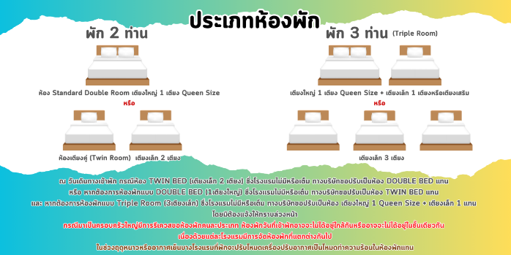

► การเดินทางครั้งนี้จะต้องมีจำนวน 15 ท่านขึ้นไป กรณีไม่ถึงจำนวนดังกล่าว
เงื่อนไขการให้บริการ

- จะส่งจอยน์ทัวร์กับบริษัทที่มีโปรแกรมใกล้เคียงกัน
- หรือเลื่อน หรือยกเลิกการออกเดินทาง โดยทางบริษัทจะทำการแจ้งให้ท่านทราบล่วงหน้าก่อนการเดินทาง 15 วัน
- หรือขอสงวนสิทธิในการปรับราคาค่าบริการเพิ่ม (ในกรณีที่ผู้เดินทางไม่ถึง 15 ท่าน และท่านยังประสงค์เดินทางต่อ) โดยทางบริษัทจะทำการแจ้งให้ท่านทราบก่อนล่วงหน้า
► ในกรณีที่ลูกค้าต้องออกตั๋วโดยสารภายในประเทศ กรุณาติดต่อเจ้าหน้าที่ของบริษัทฯ ก่อนทุกครั้ง มิฉะนั้นทางบริษัทจะไม่รับผิดชอบใดๆ ทั้งสิ้น
► การจองทัวร์และชำระค่าบริการ
- กรุณาชำระค่ามัดจำ ท่านละ 8,000 บาท
- ค่าทัวร์ส่วนที่เหลือชำระ 15-20 วันก่อนออกเดินทาง กรณีบริษัทฯต้องออกตั๋วหรือวีซ่าออกใกล้วันเดินทางท่านจำเป็นต้องชำระค่าทัวร์ส่วนที่เหลือตามที่บริษัทกำหนดแจ้งเท่านั้น
**สำคัญ**สำเนาหน้าพาสปอร์ตผู้เดินทาง (จะต้องมีอายุเหลือมากกว่า 6 เดือนก่อนหมดอายุนับจากวันเดินทางไป-กลับและจำนวนหน้าหนังสือเดินทางต้องเหลือว่างสำหรับติดวีซ่าไม่ต่ำกว่า 3 หน้า) **กรุณาตรวจสอบก่อนส่งให้บริษัทมิฉะนั้นทางบริษัทจะไม่รับผิดชอบกรณีพาสปอร์ตหมดอายุ ** กรุณาส่งพร้อมหลักฐานการโอนเงินมัดจำ
- ยกเลิกก่อนการเดินทางตั้งแต่ 30 วันขึ้นไป คืนเงินค่าทัวร์โดยหักค่าใช้จ่ายที่เกิดขึ้นจริง
เงื่อนไขการยกเลิก

- ยกเลิกก่อนการเดินทาง 15-29 วัน ยึดเงิน 50% จากยอดที่ลูกค้าชำระมา และเก็บค่าใช้จ่ายที่เกิดขึ้นจริง(ถ้ามี)
- ยกเลิกก่อนการเดินทางน้อยกว่า 15 วัน ขอสงวนสิทธิ์ยึดเงินเต็มจำนวน
*กรณีมีเหตุยกเลิกทัวร์ โดยไม่ใช่ความผิดของบริษัททัวร์ คืนเงินค่าทัวร์โดยหักค่าใช้จ่ายที่เกิดขึ้นจริง(ถ้ามี)
*ค่าใช้จ่ายที่เกิดขึ้นจริง เช่น ค่ามัดจำตั๋วเครื่องบิน โรงแรม ค่าวีซ่า และค่าใช้จ่ายจำเป็นอื่นๆ
กรณีจองทัวร์วันหยุดเทศกาล วันหยุดนักขัตฤกษ์ วันหยุดยาวต่อเนื่อง
หากได้มีการแจ้งยกเลิกทัวร์ ทางบริษัทฯ ขอสงวนสิทธิ์เก็บค่าทัวร์ทั้งหมด โดยไม่มีเงื่อนไขใดๆ ทั้งสิ้น

(บริษัท ดำเนินการให้ กรณียกเลิกทั้งหมด หรืออย่างใดอย่างหนึ่ง ไม่สามารถรีฟันด์เป็นเงินหรือการบริการอื่นๆ ได้)
อัตราค่าบริการนี้ รวม
- ค่าตั๋วโดยสารเครื่องบินไป-กลับ ชั้นประหยัดพร้อมค่าภาษีสนามบินทุกแห่งตามรายการทัวร์ข้างต้น ตั๋วกรุ๊ปไม่สามารถUpgradeที่นั่งเป็น Business Classได้ และต้องเดินทางไป-กลับพร้อมตั๋วกรุ๊ปเท่านั้นไม่สามารถเลื่อนวันได้)
- ค่าที่พักห้องละ 2-3 ท่าน ตามโรงแรมที่ระบุไว้ในรายการหรือ ระดับใกล้เคียงกัน
- กรณีพัก 3 ท่านถ้าวันที่เข้าพักห้องโรงแรม ไม่มีห้อง TRP (3ท่าน) อาจจำเป็นต้องแยกพัก 2 ห้อง(มีค่าใช้จ่ายพักเดี่ยวเพิ่ม) กรณีห้อง TWIN BED (เตียงเดี่ยว 2 เตียง) ซึ่งโรงแรมไม่มีหรือเต็ม ทางบริษัทขอปรับเป็นห้อง DOUBLE BED แทนโดยมิต้องแจ้งให้ทราบล่วงหน้า หรือ หากต้องการห้องพักแบบ DOUBLE BED ( 1 เตียงใหญ่ ) ซึ่งโรงแรมไม่มีหรือเต็ม ทางบริษัทขอปรับเป็นห้อง TWIN BED แทนโดยมิต้องแจ้งให้ทราบล่วงหน้า กรณีห้องพักในเมืองที่ระบุไว้ในโปรแกรมมีเทศกาลวันหยุด มีงานแฟร์ต่างๆ บริษัทขอจัดที่พักในเมืองใกล้เคียงแทน
- กรณีมีพักบนบานาฮิลล์ ห้องพักบนบานาฮิลล์ ไม่มีห้องสำหรับ 3 ท่าน
กรณีที่เดินทาง 3 ท่าน ต้องจ่ายค่าพักเดี่ยวสำหรับบนบานาฮิลล์ เพิ่ม 4,500 บาท หรือสามารถพักรวม 3 ท่าน เป็นแบบเตียง 2 ชั้น 2 เตียง มีค่าใช้จ่ายเพิ่มเติม 1,500 บาท / ห้อง หรือสามารถพักรวม 3 ท่าน เป็นแบบ Superior room มีค่าใช้จ่ายเพิ่มเติม 2,000 บาท / ห้อง
** (เฉพาะโรงแรมบนบานาฮิลล์เท่านั้น ห้องพักอาจมีการปรับเปลี่ยนตามความเหมาะสมโดยไม่แจ้งให้ทราบล่วงหน้า) **
- ค่าอาหาร ค่าเข้าชม และ ค่ายานพาหนะทุกชนิด ตามที่ระบุไว้ในรายการทัวร์ข้างต้น เจ้าหน้าที่บริษัทฯ คอยอำนวยความ
สะดวกตลอดการเดินทาง
- ค่าน้ำหนักกระเป๋า โดยสายการบิน AirAsia (FD) สัมภาระโหลดใต้ท้องเครื่อง 20 กิโลกรัม ถือขึ้นเครื่องได้ 7 กิโลกรัม และค่า ประกันวินาศภัยเครื่องบินตามเงื่อนไขของแต่ละสายการบินที่มีการเรียกเก็บ กรณีสัมภาระเกินท่านต้องเสียค่าปรับตามที่สายการบินเรียกเก็บ
- ค่าประกันอุบัติเหตุตามกรมธรรม์วงเงิน 1,000,000 บาท ค่ารักษาพยาบาล ตามเงื่อนไขของบริษัทฯ ประกันภัยที่บริษัททำไว้ ทั้งนี้ย่อมอยู่ในข้อจำกัดที่มีการตกลงไว้กับบริษัทประกันชีวิต ทุกกรณี ต้องมีใบเสร็จและเอกสารรับรองทางการแพทย์ จากหน่วยงานที่เกี่ยวข้อง ไม่คุ้มครองโรคประจำตัว การสูญเสียทรัพย์สินส่วนตัวของผู้เดินทาง และไม่รวมประกันสุขภาพ ท่านสามารถสั่งซื้อประกันสุขภาพเพิ่มได้จากบริษัทประกันทั่วไป
- ค่าภาษีสนามบิน และค่าภาษีน้ำมันตามรายการทัวร์
- ค่ารถปรับอากาศนำเที่ยวตามระบุไว้ในรายการ พร้อมคนขับรถ (กฎหมายไม่อนุญาตให้คนขับรถเกิน 12 ช.ม./วัน
- รวมภาษีมูลค่าเพิ่ม 7% และภาษีหัก ณ ที่จ่าย 3% (ค่าบริการเท่านั้น)
- ค่าทำหนังสือเดินทางไทย และเอกสารต่างด้าวต่างๆ
อัตราค่าบริการนี้ ไม่รวม
- ค่าใช้จ่ายอื่นๆ ที่นอกเหนือจากรายการระบุ อาทิเช่น ค่าอาหาร เครื่องดื่ม ค่าซักรีด ค่าโทรศัพท์ เป็นต้น
- ค่าภาษีทุกรายการคิดจากยอดบริการ, ค่าภาษีเดินทาง (ถ้ามีการเรียกเก็บ)
- ค่าภาษีน้ำมันที่สายการบินเรียกเก็บเพิ่มภายหลังจากทางบริษัทฯได้ออกตั๋วเครื่องบิน และได้ทำการขายโปรแกรมไปแล้ว
- ค่าพนักงานยกกระเป๋าที่โรงแรม
- ค่าทิปไกด์ คนขับรถ ท่านละ 1,800 บาท/ท่าน
หมายเหตุ
กรุณาอ่านศึกษารายละเอียดทั้งหมดก่อนทำการจอง เพื่อความถูกต้องและความเข้าใจตรงกันระหว่างท่านลูกค้าและบริษัทฯ และเมื่อท่านตกลงชำระเงินมัดจำหรือค่าทัวร์ทั้งหมดกับทางบริษัทฯ แล้ว ทางบริษัทฯ จะถือว่าท่านได้ยอมรับเงื่อนไขข้อตกลงต่างๆ ทั้งหมด
      - บริษัทฯ ขอสงวนสิทธิ์ที่จะเลื่อนการเดินทางหรือปรับราคาค่าบริการขึ้นในกรณีที่มีผู้ร่วมคณะไม่ถึง 15 ท่าน
      - ค่าทัวร์สำหรับคนไทยที่ถือพาสปอร์ตไทยเท่านั้น
      - ขอสงวนสิทธิ์การเก็บค่าน้ำมันและภาษีสนามบินทุกแห่งเพิ่ม หากสายการบินมีการปรับขึ้นก่อนวันเดินทาง
      - บริษัทฯ ขอสงวนสิทธิ์ในการเปลี่ยนเที่ยวบิน โดยมิต้องแจ้งให้ทราบล่วงหน้าอันเนื่องจากสาเหตุต่างๆ
      - บริษัทฯ จะไม่รับผิดชอบใดๆ ทั้งสิ้น หากเกิดกรณีความล่าช้าจากสายการบิน, การยกเลิกบิน, การประท้วง, การนัดหยุดงาน, การก่อการจลาจล, ภัยธรรมชาติ, การนำสิ่งของผิดกฎหมาย ซึ่งอยู่นอกเหนือความรับผิดชอบของบริษัทฯ
      - บริษัทฯ จะไม่รับผิดชอบใดๆ ทั้งสิ้น หากเกิดสิ่งของสูญหาย อันเนื่องเกิดจากความประมาทของท่าน, เกิดจากการโจรกรรม และ อุบัติเหตุจากความประมาทของนักท่องเที่ยวเอง
      - เมื่อท่านตกลงชำระเงินมัดจำหรือค่าทัวร์ทั้งหมดกับทางบริษัทฯ แล้ว ทางบริษัทฯ จะถือว่าท่านได้ยอมรับเงื่อนไขข้อตกลงต่างๆ ทั้งหมด
      - รายการนี้เป็นเพียงข้อเสนอที่ต้องได้รับการยืนยันจากบริษัทฯ อีกครั้งหนึ่ง หลังจากได้สำรองโรงแรมที่พักในต่างประเทศเรียบร้อยแล้ว โดยโรงแรมจัดในระดับใกล้เคียงกัน ซึ่งอาจจะปรับเปลี่ยนตามที่ระบุในโปรแกรม
      - การจัดการเรื่องห้องพัก เป็นสิทธิ์ของโรงแรมในการจัดห้องให้กับกรุ๊ปที่เข้าพัก โดยมีห้องพักสำหรับผู้สูบบุหรี่ / ปลอดบุหรี่ได้ โดยอาจจะขอเปลี่ยนห้องได้ตามความประสงค์ของผู้ที่พัก ทั้งนี้ขึ้นอยู่กับความพร้อมให้บริการของโรงแรม และไม่สามารถรับประกันได้
      - กรณีผู้เดินทางต้องการความช่วยเหลือเป็นพิเศษ อาทิเช่น ใช้วิลแชร์ กรุณาแจ้งบริษัทฯ อย่างน้อย 14 วัน ก่อนการเดินทาง มิฉะนั้น บริษัทฯ ไม่สามารถจัดการได้ล่วงหน้าได้
      - มัคคุเทศก์ พนักงานและตัวแทนของผู้จัด ไม่มีสิทธิ์ในการให้คำสัญญาใดๆ ทั้งสิ้นแทนผู้จัด นอกจากมีเอกสารลงนามโดยผู้มีอำนาจของผู้จัดกำกับเท่านั้น
      - ผู้จัดจะไม่รับผิดชอบและไม่สามารถคืนค่าใช้จ่ายต่างๆ ได้เนื่องจากเป็นการเหมาจ่ายกับตัวแทนต่างๆ ในกรณีที่ผู้เดินทางไม่ผ่านการพิจารณาในการตรวจคนเข้าเมือง-ออกเมือง ไม่ว่าจะเป็นกองตรวจคนเข้าเมืองหรือกรมแรงงานของทุกประเทศในรายการท่องเที่ยว อันเนื่องมาจากการกระทำที่ส่อไปในทางผิดกฎหมาย การหลบหนี เข้าออกเมือง เอกสารเดินทางไม่ถูกต้อง หรือ การถูกปฏิเสธในกรณีอื่นๆ

